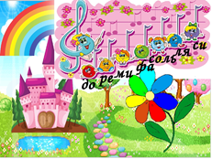
Всероссийский конкурс по музыке
«Музыкальная семейка»

Ответы (для учащихся 3-4 класс)

(максимальное количество баллов – 100 баллов)
- «До-ре-ми»
- Ноты, ля, ре
- Черепаха, фасоль, синица, сирень, удод, подорожник
- «Звуки музыки» Р. Роджерс
- пению, терпение, старательны, послушны и внимательны, до, си, ля, соль, фа, ми, ре, до, тетрадки мы, каждый помнить мог, старательны, послушны и внимательны
- ребус
- Рыбников, Остер , обезьянки, мама, Шаинский, Шапокляк, Гладков. До, ре, ми, фа, ля

